Schatzkiste
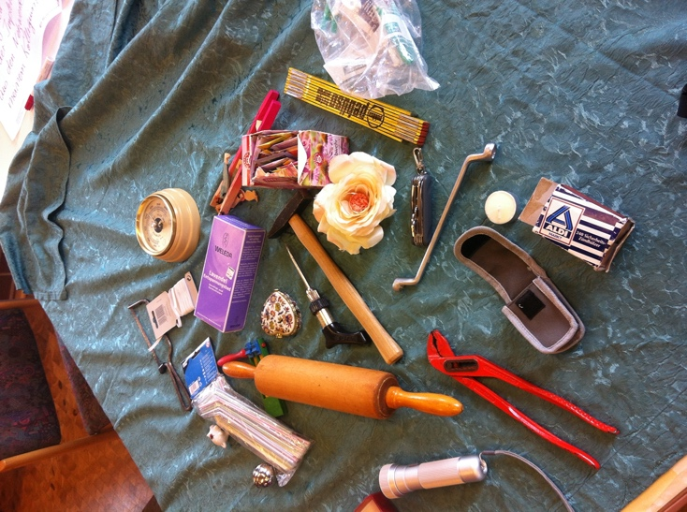
Hierbei handelt es sich um eine analoge Methode, die bei den Teilnehmenden freie Assoziationen anregen soll.

Vorbereitung:
Die Teilnehmenden werden an zwei Tischgruppen (je ca. 12) gelost, wo jeweils eine Netzwerkmoderatorin oder ein -moderator mit Platz nimmt.
In der Tischmitte liegen eine Vielzahl von unterschiedlichen (Haushalts-)Gegenständen. Es empfehlen sich Gegenstände, mit denen sich Tätigkeiten oder Funktionen verbinden lassen.

Arbeitsauftrag:
Wählen Sie bitte aus den ausgebreiteten Gegenständen
a) einen, der Ihre jetzige Erwartung an Ihre Rolle im Netzwerk symbolisiert,
b) einen, der Ihre Erwartung an die Rolle der Moderation symbolisiert.

In der anschließenden Gesprächsrunde erläutern die Teilnehmenden, welche Gedanken sie mit dem gewählten Gegenstand verbinden.

